Практическое задание (Лекция 6): CAD/CAE для автоматизации

Условие задачи
Необходимо разработать электрическую схему управления электродвигателем с использованием пускателя и кнопок «Пуск» и «Стоп». Схема должна обеспечивать самоподхват (самоблокировку).
Исходные данные:
- Кнопка «Пуск» (NO)
- Кнопка «Стоп» (NC)
- Магнитный пускатель с катушкой КМ и блок-контактом
- Электродвигатель М
- Напряжение питания: 220 В (управление), 380 В (силовая цепь)

Задание студенту
1. Нарисовать принципиальную схему цепи управления (с катушкой КМ и блок-контактом самоподхвата).
2. Нарисовать силовую схему подключения электродвигателя.
3. Описать алгоритм работы: нажатие Пуск → включение двигателя, нажатие Стоп → выключение.
4. Указать инструменты CAD/CAE (например, EPLAN Electric P8).

Схема цепи управления
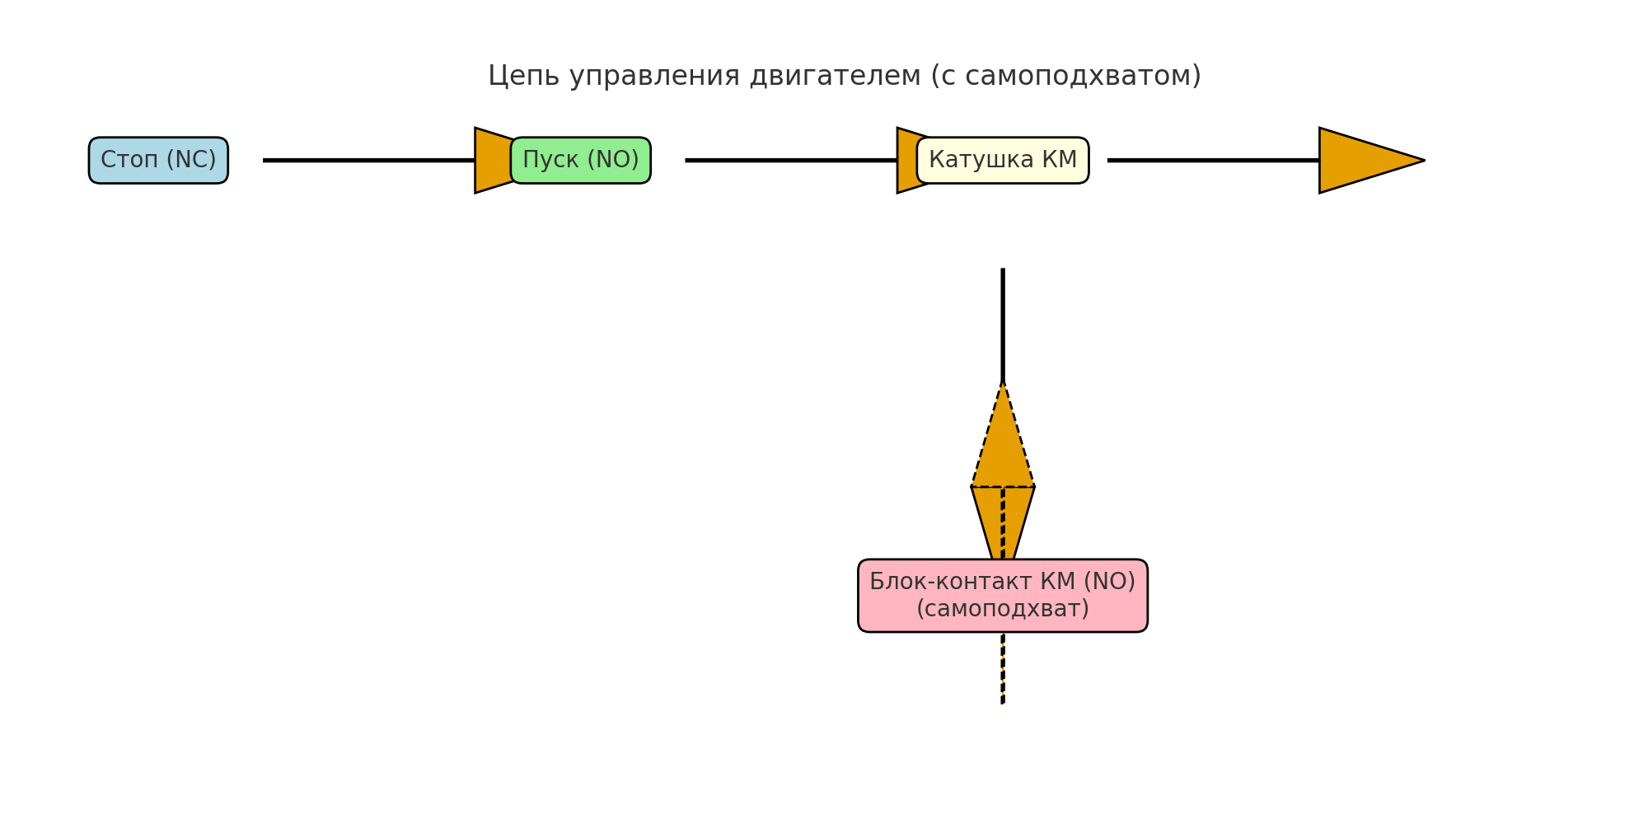

Силовая схема
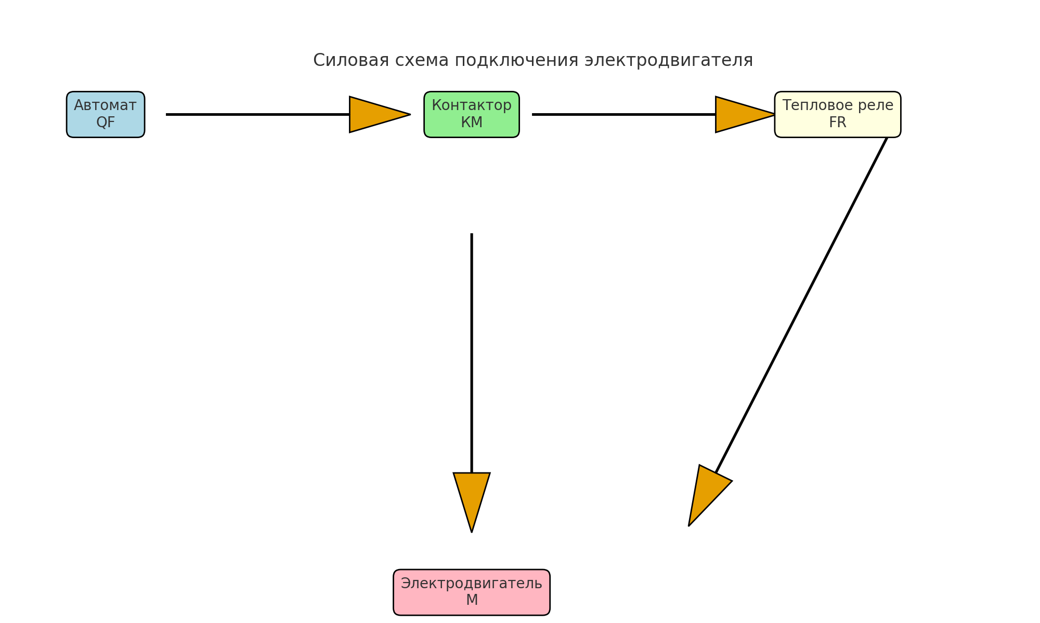

Ожидаемый результат
- Принципиальная схема цепи управления.
- Силовая схема двигателя.
- Описание алгоритма работы.
- Список инструментов CAD/CAE.

